Préparer le domaine AD local

Présentation
Pour assurer ne bonne intégration de l'AD local à Azure AD, le suffixe UPN des comptes utilisateurs de l'AD local doit correspondre à un des domaines vérifiés ou disponibles dans Azure AD.
Si cela n'est pas le cas, le suffixe UPN du compte pour Azure AD sera celui du domaine disponible de la forme xxx.onmicrosoft.com.

Ajout d'un suffixe UPN dans l'AD local
- Lancez la console Domaien et approbation Active Directory
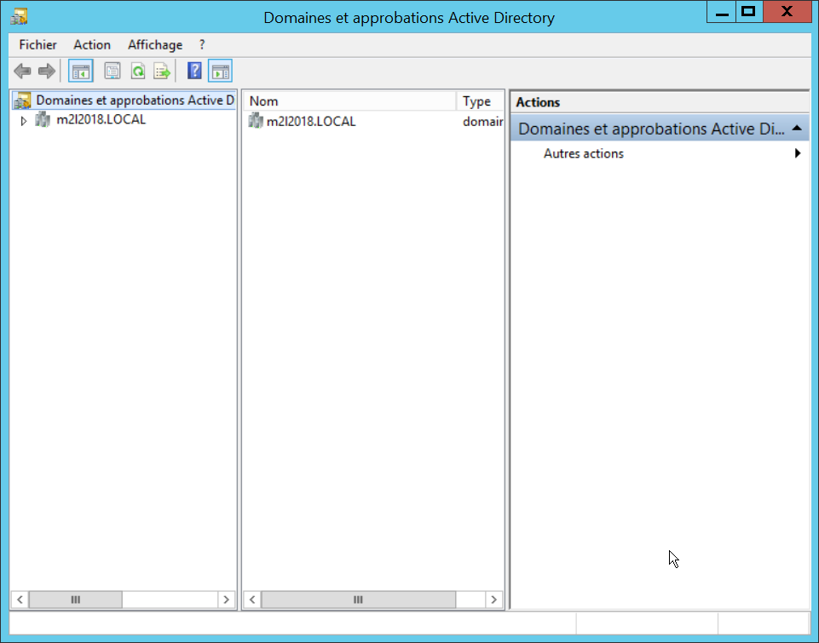
- Cliquez-droit pour accéder aux propriétés et ajouter un suffixe UPN correspondant au nom de domaine Azure existant choisi :
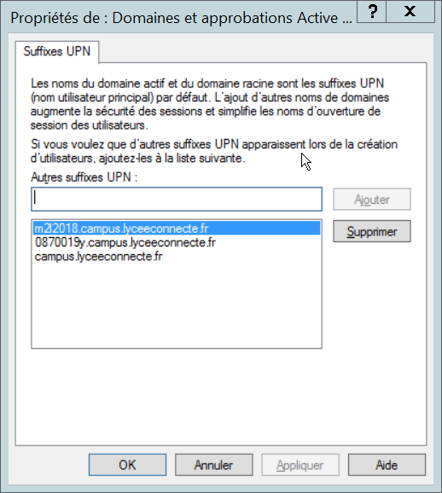
- Dans la console Utilisateurs et ordinateurs Active Directory, modifiez les propriétés des comptes pour préciser le suffixe UPN nouvellement ajouté.
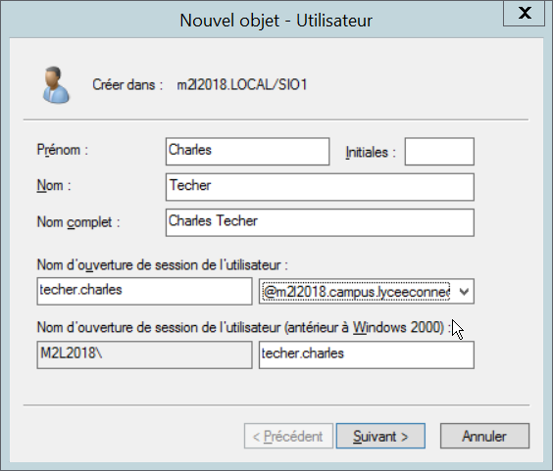

Retour au menu Solution Azure
- Solution Azure de Microsoft

